**2012**



**Binary Search Tree 의 응용**

**알고리즘 1반 8조**

**김유경 김지혜 석민지 우화정**

1. **TERM PROJECT**

**주제 선정 이유 1p**

1. **구현 과정 설명 2p**
2. **소스 코드 설명 3p-6p**
3. **TEAM WORK 7p**

**목차**

1. **TERM PROJECT 주제 선정 이유**

현대인들은 시간이 부족해 운동을 자주 하지 못한다.

막상 운동을 하려고 해도 얼마나 운동을 하는 것이 좋은지, 어떤 운동을 얼마나 해야 하는지도 알지 못하는 경우가 많다.

**오늘 섭취한 음식의 칼로리의 총 합은 얼마인가?**

**권장 칼로리보다 얼마나 더 많이 섭취했는가?**

**초과 섭취한 칼로리를 어떤 운동으로 소모할 것인가?**

**선택한 운동으로 얼만큼 (몇 분) 해야 하는가?**

우리는 이 네 가지의 IDEA를 가지고 **자신의 섭취 칼로리와 몸 상태, 그리고 원하는 운동을 가지고 얼만큼의 운동을 해야 효과적으로 시간활용을 할 수 있을지**에 대해 알아보기로 했다.

1. **구현 과정 설명**

* **BST (Binary Search Tree)**
* 섭취한 음식을 모두 골라서 그에 대한 총 칼로리를 구하는 과정에서 사용된다.
* BST에 Data Base를 가져와 음식과 칼로리에 대한 정보를 Tree로 생성한다.
* 음식을 문자 순서대로 BST Tree에서 Search하도록 한다.
* 사용자가 섭취한 음식에 대한 정보가 BST에 없을 경우를 대비해, BST Insert 기능을 추가하여 개개인에 맞추어 Tree를 구성할 수 있도록 한다.
* **추가사항: BST Delete 기능을 추가하여 삭제 또한 가능하게 한다.**

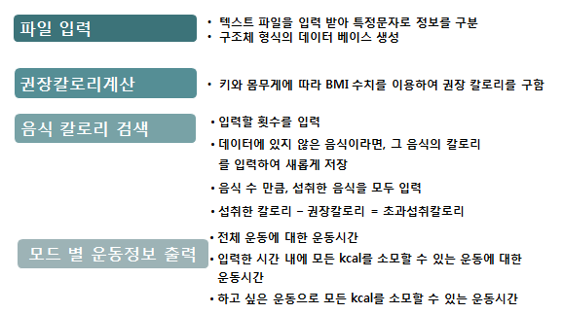

1. **소스 코드 설명**

**내 몸에 맞는 칼로리 구하기(**calcul.cpp**)**

- 키와 몸무게를 입력 받고 그 값을 이용하여 BMI 수치를 구한다

- BMI = (weight / (height*height))*10000

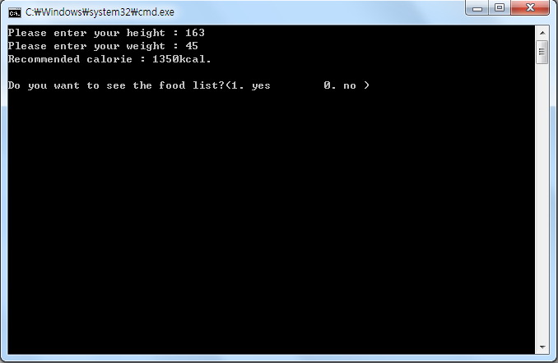

**파일 열기**

* YK.File.cpp에서는 텍스트 파일은 불러와서 “,”로 구분되어 있는 음식이름과 칼로리는 구조체에 담아 데이터베이스를 형성한다.

|  |  |
| --- | --- |
| Grapes | 90 |
| Kiwi | 45 |
| Apple | 80 |
| Mango | 75 |

Grapes,90

Kiwi,45

Apple,80

Mango,75

**BST (binary search tree) 생성, 검색, 삽입, 삭제**

**-**  Tree를 생성, node 추가, 삭제, 검색하는 기능을 수행한다.

- node에 YK_File의 구조체에 담긴 데이터를 이용하여 음식 이름과 칼로리가 저장된다.

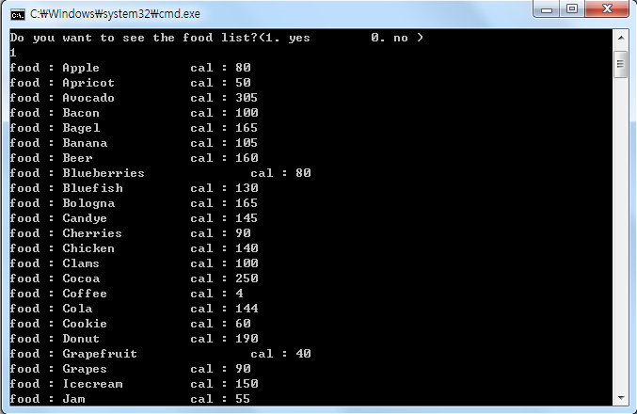

* 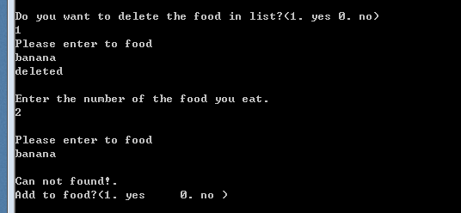출력함수는 중위 순회로 알파벳 순서로 출력된다
* 데이터를 보여준 후 삭제 할 것인가 묻기

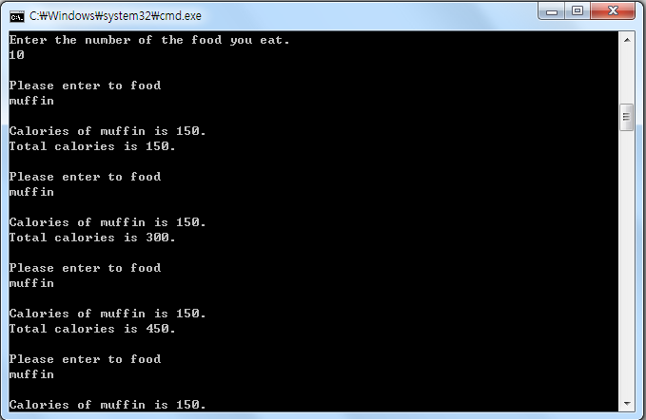

- Search 순서는 알파벳순으로 이루어진다.

(*Apple 검색 a->p->p->l->e)

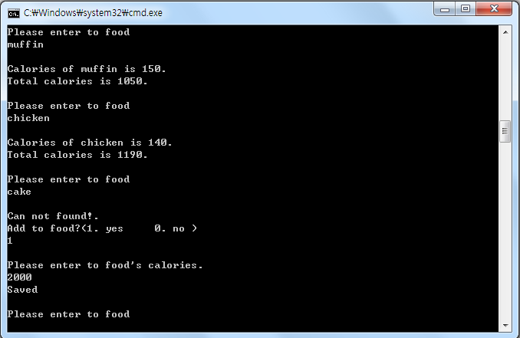

* 찾는 음식이 없을 때 추가할 것인가 묻기

**권장 칼로리보다 얼마나 더 많이 섭취했는가?**

* 사용자는 오늘 섭취한 음식의 수를 지정.
* 지정한 수만큼, 저장되어있는 DB에서 자신이 먹은 음식을 입력한다.
* 음식의 칼로리를 검색하여 누적한다.
* 자신이 섭취한 음식이 DB에 없을 경우 칼로리를 입력하여 추가한다.
* 앞서 구한 권장 kcal와 섭취 칼로리를 계산해 보여준다.

**초과 섭취한 칼로리를 어떤 운동으로 소모할 것인가?**

섭취한 칼로리에 대한 내용의 조사가 끝난 후에는 어떤 운동으로 그 칼로리는 소모할 것인지를 고를 수 있다.

1: all exercise / 2: select time / 3: select exercise 이 중 자신이 원하는 번호를 선택하면 그에 따라 다른 결과를 볼 수 있다.

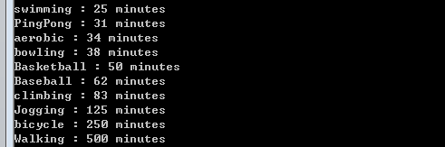 1) all exercise : 모든 운동 목록과 초과 칼로리를 다 소모하기까지의 각 운동시간을 보여준다.

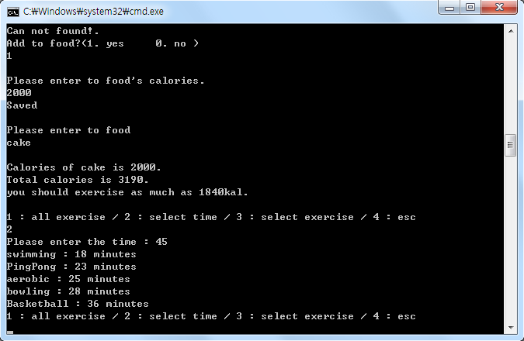2) select time : 시간에 제한이 있는 사용자를 위해 입력시간 안에 할 수 있는 운동과 운동시간을 보여준다

3) select exercise : 모든 운동 목록을 보여주고 원하는 운동을 선택하면 해당 시간을 보여준다.

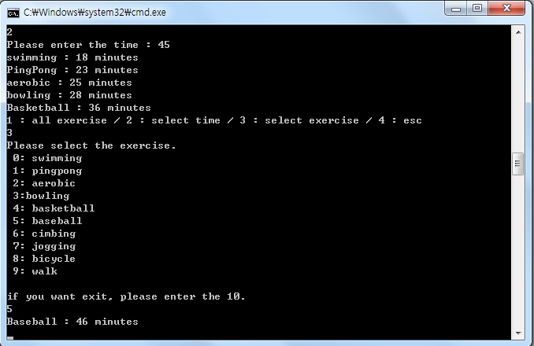

**선택한 운동으로 얼만큼 (몇 분) 해야 하는가?**

Ecercise.cpp에는 각 운동에 대한 분 당 kcal 소모량이 저장 되어 있고, 초과 섭취한 kcal에 대해 얼만큼(몇 분)의 운동을 해야 모두 소모 할 수 있는지 알 수 있는 함수들이 저장되어 있다.

1. **느낀점**

모든 조원이 코딩에 참여했으며 코딩 실력에 따라 일을 분담했습니다.

삭제까지는 구현을 했으나 최적 알고리즘을 넣지 못한 것이 아쉽습니다.

피드백을 받고 구현하려고 했으나 전반적인 구조를 모두 수정해야 했기에

시간 안에 완성을 하지 못했습니다.

모두 코딩에 미숙해서 어려움이 많았지만 처음 구상했던 결과를 얻고 커뮤니케이션 능력을 기를 수 있는 좋은 기회였습니다.